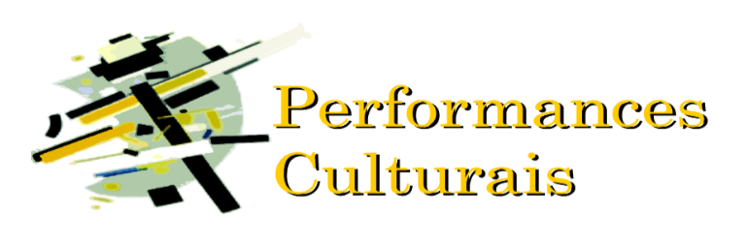

PROCESSO SELETIVO 2018 DO PROGRAMA DE PÓS-GRADUAÇÃO INTERDISCIPLINAR EM PERFORMANCES CULTURAIS DA FACULDADE DE CIÊNCIAS SOCIAIS DA UNIVERSIDADE FEDERAL DE GOIÁS (Edital 01/2017)

CANDIDATOS CONVOCADOS A FAZEREM O EXAME DE SUFICIÊNCIA EM LÍNGUAS ESTRANGEIRAS

NÍVEL: Doutorado
LOCAL: Sala 406 do Centro de Aulas D da UFG – Setor Universitário
HORÁRIO: das 14h:00 às 18h:00

Número de inscrição | Candidato(a)
D15 | Ana Paula Neres de Santana Bandeira
D07 | Ester de Oliveira Luciano Vilela
D14 | Joana Dark Leite
D13 | Leonel Batista Parente
D16 | Luana Lopes Xavier
D02 | Luiz Espíndola de Carvalho Junior
D06 | Maria Socorro de Deus
D12 | Paulo Rogério Bentes Bezerra
D09 | Renata Valério Póvoa Curado
D17 | Wesley Martins da Silva

